Unity mit der Microsoft HoloLens (1stgen)

Die wichtigste Quelle zum Setup ist hier:
https://github.com/Microsoft/MixedRealityToolkit-Unity

Setup der Entwicklungs-Tools:
(Zusätzlich zum MRTK-Guide, damit man nicht in die gleichen Probleme läuft wie ich):

- Unity 2019.2.x herunterladen über den Unity-Hub (Mit Universal Windows Platform Build Support)
- Windows 10 SDK installieren
- Visual Studio installieren (Zwingend notwendig für Deploy per USB auf die HoloLens, als IDE zum Bearbeiten kann aber auch bspw. JetBrains Rider verwendet werden)
Mit folgenden zusätzlichen Komponenten:
- .Net-Desktopentwicklung
- Spieleentwicklung mit Unity
- Entwicklung für die Universelle Windows Plattform
- Von https://github.com/Microsoft/MixedRealityToolkit-Unity/releases Microsoft.MixedReality.Toolkit.Unity.Foundation.x.x.x.unitypackage herunterladen

Erstellen eines fehlerfreien Projekts mit dem MRTK (Reihenfolge beachten)
- Neues Unity Projekt (2019.2.x) (3D) erstellen
- Window – TexMeshPro – Import TMP Essential Resources
- Rechtsklick im Projektexplorer – Import Package – Custom- (Microsoft…..Foundation.x.x.x.unitypackage) importieren
Hinweis: Man wird 2 – 3 Mal auf accept drücken müssen. Wenn man denkt es ist fertig importiert, lieber noch eine Minute warten
- File – Build Settings - Auf „Universal Windows Platform” klicken
- Wie folgt konfigurieren:
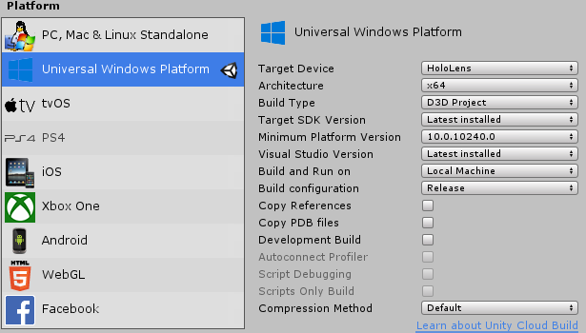
- Switch Platform
Hinweis: Wenn dieser Schritt nicht ausgeführt wurde, wird man mit einer Horde Exceptions beim Neustart von Unity überhäuft
- Mixed Reality Toolkit – Add to Scene and Configure
Hinweise:
  - Die Hauptkamera muss sich IMMER auf 0,0,0 befinden
  - Eigene Szeneninhalte kann man z.B. in ein leeres GameObject-Parent einfügen, welches man in der Szene erstellt

Unity Projekt mit MRTK und Git:
-Unter Windows bekommt Git standardmäßig Probleme mit der Länge einiger Dateinamen des MRTK. Dazu folgendes in die Git Bash:
git config --system core.longpaths true
- https://thoughtbot.com/blog/how-to-git-with-unity (Git LFS ist optional)

Deploy auf die HoloLens:
- In Unity: Mixed Reality Toolkit – Utilities – Build window – Open Visual Studio (Wenn erstes Mal, dann alles mit „Ja“/“Ok“ bestätigen
- HoloLens per USB mit PC verbinden
- (Visual Studio sollte offen sein) Auf „Debug“, „x86“ und „Remote Device“ stellen
- Beim klick auf den Play-Button sollte das Programm auf der HoloLens installiert werden und auch direkt starten

Wichtige Dinge, welche zu beachten sind, auf die ich gestoßen bin:
- Man darf mit dem MRTK niemals UI Elemente außerhalb der Szene haben, in welcher das „Mixed Reality Toolkit“ und der „Mixed Reality Playspace“ liegen, sonst: Kryptische Exceptions
- Falls die Komponenten „Spatial Mapping Renderer“ und „Spatial Collider“ nicht vorhanden sein sollten, oder generell bei Unity alle Komponenten der Kategorie „XR“ fehlen, dann unter Edit-Project Settings-Player-XR den Haken bei Virtual Reality rausnehmen, Neu-Konfiguration ablehnen und Haken wieder setzen. Das sollte die Windows Mixed Reality-Komponenten neu importieren

